Configuración y desarrollo de aplicaciones en redes

Trabajo práctico especial

Autores:

* Álvarez Gayral, Manuel (mrmanuelalvarez@gmail.com)
* Fernández Gayral, Belén (belenfernandezgayral@gmail.com)
* Menchón, Agustín (agus.menchon@gmail.com)

Número de grupo: 40

Ayudante: Ing. Leonardo Domínguez  
Email: ldominguez@pladema.exa.unicen.edu.ar

Fecha: 25/05/2022

## Índice

**Índice**1

**Introducción**2

**Enunciados y resolución**4

Parte uno 4

Consigna 1 4

Consigna 2 4

Consigna 3 5

Consigna 4 6

Consigna 5 8

Consigna 6 9

Consigna 7 9

Consigna 8 11

Consigna 9 16

**Conclusiones**19

## Introducción

El presente informe servirá de soporte para desarrollar la esquematización, armado y configuración de una red privada. Siendo brindada la planificación general y los requerimientos internos correspondientes a las respectivas subredes, se emplearán herramientas como la técnica VLSM (Variable Length Subnet Mask), el emulador de redes CORE y el analizador de protocolos Wireshark para ejecutar la tarea.

La red privada corresponde, entonces, a lo que sería un parque industrial, con la topología ilustrativa que se muestra en la Figura 1.

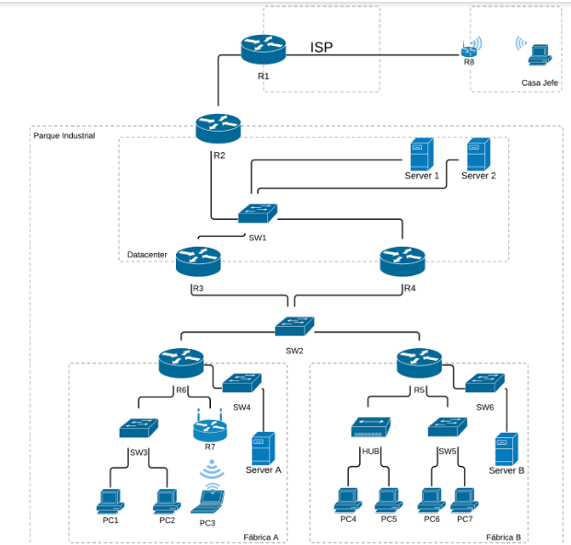

**Figura 1**

Topología ilustrativa de la red del Parque industrial, con sus debidas subredes y conexiones.

Y sus requerimientos, a su vez, son los siguientes:

* La infraestructura ISP utiliza las bandas 201.0.1.0/24 y 201.0.2.0/24 para los clientes actuales (casa y parque industrial, respectivamente).
* La casa dispone de un router wifi que maneja la banda 192.168.10.0/24.
* El parque dispone de:
  + Un datacenter que cuenta con los equipos frontera DMZ (R2, R3 y R4) y un espacio donde se pueden alojar hasta 500 servidores para el uso de las diferentes fábricas del parque.
  + Una red troncal que cuenta con la capacidad de albergar 300 fábricas, a las cuales se les puede asignar una única dirección IP como frontera entre la fábrica y el parque industrial. De estas, actualmente hay dos activas:
  + Una fábrica A con:
    - Una subred conectada a un SW que soporta hasta 45 dispositivos.
    - Una subred que, vía wifi, debe poder soportar hasta 80 dispositivos.
    - Un centro de cómputo conectado a un SW donde se prevé tener hasta 16 servidores.
  + Una fábrica B con:
    - Una subred conectada a un HUB, con capacidad de hasta 8 dispositivos.
    - Una subred conectada a un SW que soporta hasta 65 dispositivos.
    - Un centro de cómputo conectado a un SW donde se prevé tener hasta 32 servidores.

La topología muestra, por ende, todos los equipos y servidores que hay actualmente activos dentro del parque. Con esta información puede procederse a iniciar la esquematización de la red y la asignación de IPs.

## Enunciados y resolución

### Parte uno

Para la topología explicada anteriormente se tiene una red privada **10.40.0.0/19**. Se debe:

#### Desglosar los requerimientos para cada una de las fábricas, obteniendo como resultado el requerimiento total para cada una.

Para calcular los requerimientos necesarios y sus consiguientes bloques, primero deben enlistarse, sumar tanto la dirección base como la dirección broadcast (que corresponden a toda red existente) y calcular la cantidad de bits necesaria para contenerlos debidamente; ésta última, cabe recordar, debido a la estructura de las IPs debe corresponder a una potencia de 2. Así, en las Tablas 1 y 2 puede apreciarse el cálculo de requerimientos y sus bloques asociados, tanto para la fábrica A como para la fábrica B:

|  |  |  |  |
| --- | --- | --- | --- |
| **Nombre de Red** | **Descripción de las IPs necesarias según subred** | **Tamaño del bloque asignado** | **Máscara resultante** |
| Fábrica A | * SW3 (47 IPs): Bloque de 64 bits (26) /26 * R6-R7 (3 IPs): Bloque de 4 bits (22) /30 * R7 (Wifi) (82 IPs): Bloque de 128 bits (27) /25 * SW4 (18 IPs): Bloque de 32 bits (25) /27 | Bloque de 256 bits (28)  Total necesario: 228 bits | /24 |

**Tabla 1**

Requerimientos y asignaciones de la fábrica A.

|  |  |  |  |
| --- | --- | --- | --- |
| **Nombre de Red** | **Descripción de las IPs necesarias según subred** | **Tamaño del bloque asignado** | **Máscara resultante** |
| Fábrica B | * HUB (10 IPs): Bloque de 16 bits (24) /28 * SW5 (67 IPs): Bloque de 128 bits (27) /25 * SW6 (34 IPs): Bloque de 64 bits (26) /26 | Bloque de 256 bits (28)  Total necesario: 208 bits | /24 |

**Tabla 2**

Requerimientos y asignaciones de la fábrica B.

#### Considerando los requerimientos finales de las fábricas y el resto de los datos de la infraestructura del parque industrial, desglosar los requerimientos asociados a la configuración de las subredes.

Siguiendo el mismo mecanismo, se consiguieron a su vez tanto los requerimientos como los bloques necesarios para las subredes generales del parque industrial. Esta información puede apreciarse en la Tabla 3.

|  |  |  |  |
| --- | --- | --- | --- |
| **Nombre de Red** | **Descripción de las IPs necesarias** | **Tamaño del bloque asignado** | **Máscara resultante** |
| Parque industrial | * Fábrica A: Bloque de 256 bits (28) /24 * Fábrica B: Bloque de 256 bits (28) /24 * Datacenter: Bloque de 512 bits (29) /23 * Subred troncal: Bloque de 512 bits (29) /23 | Bloque de 2048 bits (211)  Total necesario: 1536 bits | /21 |

**Tabla 3**

Requerimientos y asignaciones del parque industrial.

#### Aplicar la técnica VLSM para el Parque Industrial en general. Justificar.

Las máscaras de subred de longitud variable (VLSM) surgieron como una solución para el agotamiento de direcciones en IPv4 que comenzaba a visualizarse debido al modelo que se seguía de clases. Las máscaras son, por ende, una porción de la información que almacenan las direcciones IP, se indica al final de éstas luego de una barra y su número corresponde a la cantidad de bits asociados en la IP a la parte de red; el resto serán los bits dedicados al soporte de hosts.

Para aplicar la técnica VLSM deben ordenarse los bloques requeridos del mayor al menor. En este caso, para armar la red del parque industrial se cuenta con una dirección IP **10.40.0.0/19**, la cual posee una máscara 19 y, por ende, la cantidad de bits disponibles para armar las subredes es de 213 = 8192. Sobre este bloque se trabaja la técnica VLSM, como la Figura 2 muestra a continuación.

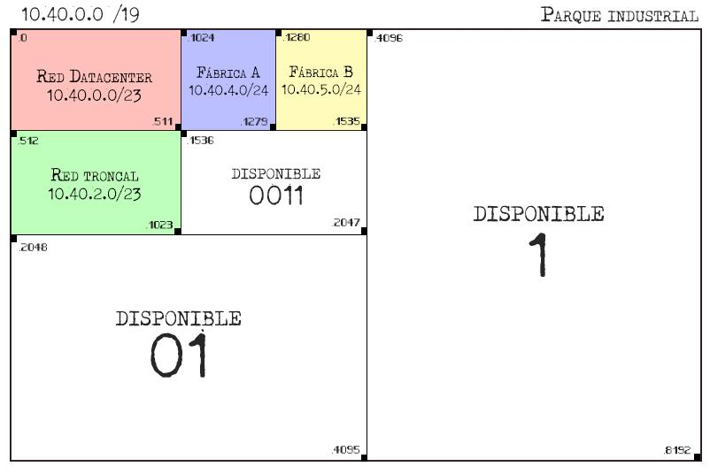

**Figura 2**

Técnica VLSM aplicada para asignar las subredes del parque industrial.

Cada división que se realiza del bloque es equivalente a un bit que se suma al cálculo de la máscara, esto es, la cantidad de bits correspondientes a la red. De esta forma, una vez finalizadas las divisiones se pueden calcular las direcciones IP base de cada subred haciendo la conversión de sistema binario a decimal según el octeto de binarios sobre el cual se esté trabajando. Por ello las variaciones de las IPs ocurren en el tercer octeto, ya que se están modificando y definiendo los bits que corresponden a él.

Para ejemplificar la cuestión, se tomará la Red Troncal. Su dirección IP es 10.40.2.0/23, lo cual significa que 23 de los 32 bits corresponden a la red y, por lo tanto, ya están definidos. Esto deja 9 bits disponibles para repartir entre los hosts y, en sistema binario, se trata del último bit del tercer octeto y los ocho completos del cuarto. Así, la conversión se haría tal que:

IP en sistema binario: 00001010.00101000.00000010.00000000

IP en sistema decimal: 10.40.2.0

#### Aplicar la técnica VLSM para cada una de las fábricas. Justificar.

Siguiendo el mismo procedimiento y con las direcciones IP definidas para las subredes del parque, ahora es posible aplicar la técnica VLSM hacia el interior de las fábricas, como puede verse tanto en la Figura 3 como en la Figura 4.

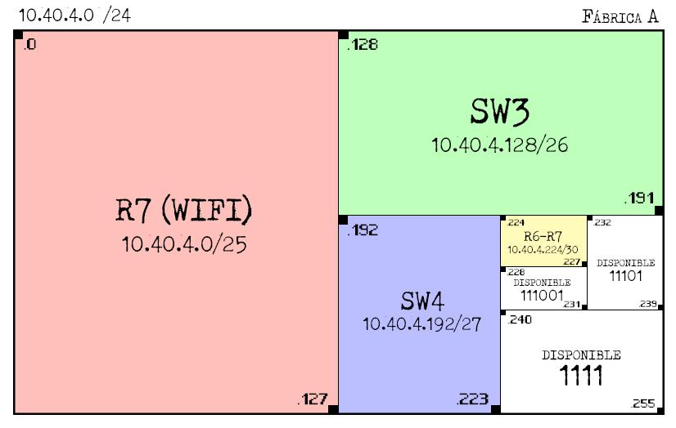

**Figura 3**

Técnica VLSM aplicada para asignar las subredes de la fábrica A.

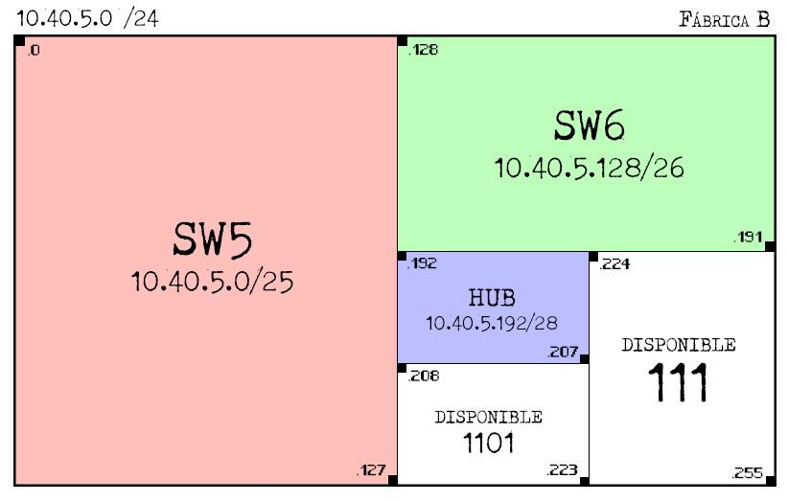

**Figura 4**

Técnica VLSM aplicada para asignar las subredes de la fábrica B.

#### Crear una tabla donde se observen los siguientes datos de cada red obtenida de la aplicación de la técnica VLSM: dirección base, la máscara, el rango de IPs asignables y dirección broadcast.

En la Tabla 4 se ilustran, como lo indica la consigna, las características de todas las redes definidas mediante la técnica VLSM. Por una cuestión de mayor claridad, se han colocado inmediatamente después de la Fábrica A y la Fábrica B sus subredes internas.

|  |  |  |  |  |
| --- | --- | --- | --- | --- |
| **Nombre de Red** | **Dirección Base** | **Máscara** | **Rango Asignable** | **Broadcast** |
| Datacenter | 10.40.0.0 | /23 | 10.40.0.1 /  10.40.1.254 | 10.40.1.255 |
| Red troncal | 10.40.2.0 | /23 | 10.40.2.1 /  10.40.3.254 | 10.40.3.255 |
| Fábrica A | 10.40.4.0 | /24 | 10.40.4.1 /  10.40.4.254 | 10.40.4.255 |
| Router 7 (Wifi) | 10.40.4.0 | /25 | 10.40.4.1 /  10.40.4.126 | 10.40.4.127 |
| Switch 3 | 10.40.4.128 | /26 | 10.40.4.129 /  10.40.4.190 | 10.40.4.191 |
| Switch 4 | 10.40.4.192 | /27 | 10.40.4.193 /  10.40.4.222 | 10.40.5.223 |
| Router 6 — Router 7 | 10.40.4.224 | /30 | 10.40.4.225 /  10.40.4.226 | 10.40.4.227 |
| Fabrica B | 10.40.5.0 | /24 | 10.40.5.1 /  10.40.5.254 | 10.40.5.255 |
| Switch 5 | 10.40.5.0 | /25 | 10.40.5.1 /  10.40.5.126 | 10.40.5.127 |
| Switch 6 | 10.40.5.128 | /26 | 10.40.5.129 /  10.40.5.190 | 10.40.4.191 |
| HUB | 10.40.5.192 | /28 | 10.40.5.193 /  10.40.5.207 | 10.40.5.208 |

**Tabla 4**

Características de todas las redes definidas mediante la técnica VLSM.

#### Implementar la topología de la figura 1 en CORE, con las redes obtenidas en los puntos anteriores.

Como se enunció anteriormente, el CORE es un emulador de redes informáticas. Con la información recolectada de la topología, los requerimientos y el cálculo de los bloques de direcciones IP, se procedió a montar la red del parque industrial como se muestra en la Figura 5.

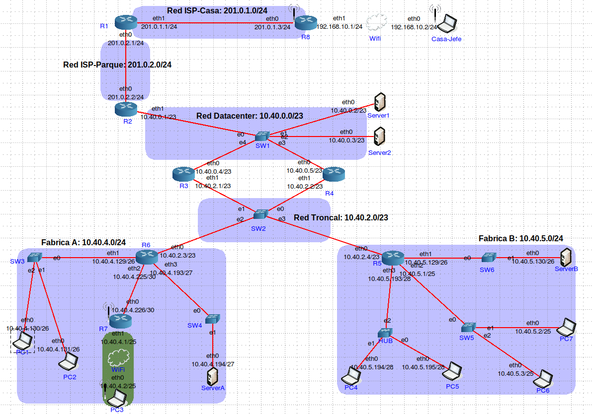

**Figura 5**

Topología del parque industrial implementada en CORE.

#### Configurar las interfaces de los router colocando su IP y Máscara.

Se tuvo que asignar las IP de las interfases mediante el comando *ifconfig*, en este se debe definir la interfaz, la dirección de IP con su respectiva máscara. Estos fueron introducidos mediante Click derecho -> services -> user defined -> startup/shutdown -> startup commands.

La línea de comando para configurar cada interfaz del router es la siguiente:

* *ifconfig* [interfaz] [dirección].

Los resultados fueron los siguientes para los R3, R5, R6, R7 y R8 (ver figuras 6, 7, 8, 9 y 10)

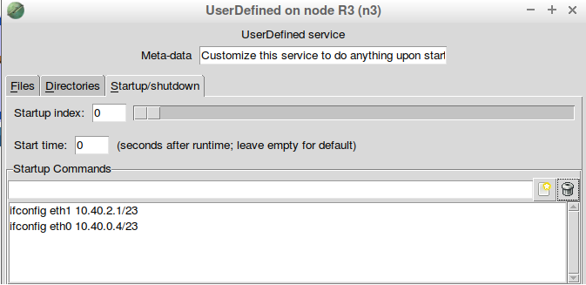  
Comandos Router 3:  
*ifconfig eth0 10.40.0.4/23  
ifconfig eth1 10.40.2.1/23*  
  
**Figura 6**  
Configuración Router 3.

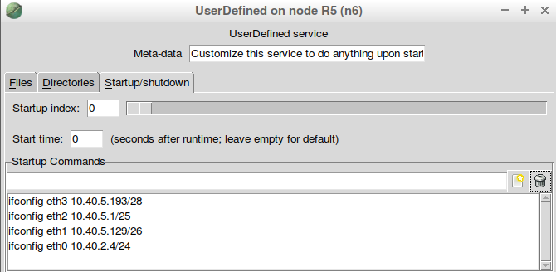  
Comandos Router 5 (Fábrica B):  
*ifconfig eth0 10.40.2.4/24  
ifconfig eth1 10.40.5.129/26  
ifconfig eth2 10.40.5.1/25  
ifconfig eth3 10.40.5.193/28*  
  
**Figura 7**  
Configuración Router 5.

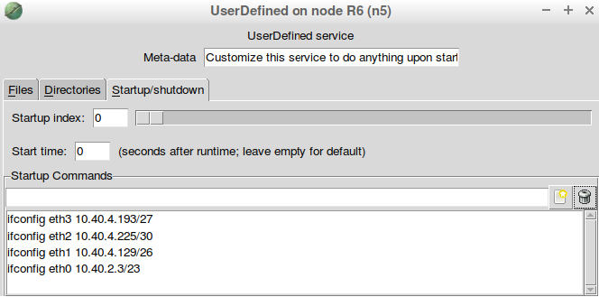

Comandos Router 6 (Fábrica A):  
*ifconfig eth0 10.40.2.3/23  
ifconfig eth1 10.40.4.129/26  
ifconfig eth2 10.40.4.225/30  
ifconfig eth3 10.40.4.193/27*  
  
**Figura 8**  
Configuración Router 6.

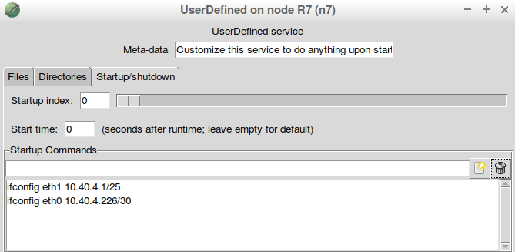

Comandos Router 7(Wifi Fábrica A):  
*ifconfig eth0 10.40.4.226/30  
ifconfig eth1 10.40.4.1/25*  
  
**Figura 9**  
Configuración Router 7.

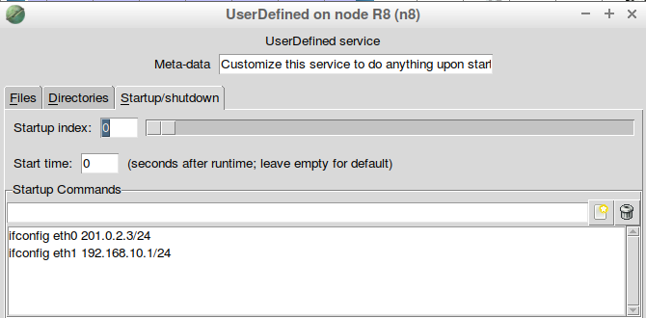

Comandos Router 8 (Casa):  
*ifconfig eth0 201.0.2.3/24  
ifconfig eth1 192.168.10.1/24*  
  
**Figura 10**  
Configuración Router 8.

#### Configurar las rutas en los router, minimizando la cantidad de entradas en las tablas de ruteo para que todas las redes del parque industrial estén interconectadas.

Cada router posee su propia tabla de ruteo o enrutamiento, donde almacena la información que consultará cada vez que recibe un paquete de datos y debe enviarlo a su destino. Éstas pueden reducirse mediante dos mecanismos para mejorar su utilidad: la minimización por default y por sumarización; cabe recordar, sin embargo, que dichas técnicas sólo deben emplearse sobre rutas indirectas (esto es, aquellas a las que el router no llegue directamente, sino que debe mediar otro router).

La minimización por default consiste en omitir las filas donde la toda información (exceptuando la red destino) coincida con la asignada al destino default, que es necesario en toda tabla de ruteo y corresponde a la acción que el router debe tomar para enviar paquetes, por ejemplo, al ISP. El R7, por ejemplo, al encontrarse tan “aislado” debe atravesar el R6 para alcanzar prácticamente todas las redes del parque. Lo mismo ocurre con su ruta por default, y por esta razón su tabla pudo reducirse muchas filas.

La minimización por sumarización consiste en englobar diferentes redes destino bajo una única red más amplia, siempre y cuando las redes omitidas sean contiguas y sus máscaras coincidan. En el R2, por ejemplo, todas las subredes tanto de la fábrica A como la B pudieron resumirse bajo una única red con una máscara 1 bit menor a la que poseían originalmente.

La tabla que se muestra a continuación corresponde a las tablas de ruteo de todos los router pertenecientes al parque industrial. A efectos didácticos, se conservaron las filas que en la configuración del router se omitirían gracias a las técnicas anteriormente explicadas. Para mayor claridad, aquellas pintadas de rojo corresponden a las rutas omitidas gracias a la minimización por default, y las azules, sobre las cuales se aplicó la minimización por sumarización; éstas últimas, a su vez, se presentan inmediatamente después de la ruta resultante que las engloba.

|  |  |  |  |  |
| --- | --- | --- | --- | --- |
| **Router** | **Red Destino** | **Siguiente Router** | **Interfaz** | **D/I** |
| **R2** | 10.40.0.0/23 | - | eth1 | D |
| 10.40.2.0/23 | 10.40.0.4/23 | eth1 | I |
| 10.40.4.0/23 | 10.40.0.4/23 | eth1 | I |
| ~~10.40.4.0/25~~ | ~~10.40.0.4/23~~ | ~~eth1~~ | ~~I~~ |
| ~~10.40.4.128/26~~ | ~~10.40.0.4/23~~ | ~~eth1~~ | ~~I~~ |
| ~~10.40.4.192/27~~ | ~~10.40.0.4/23~~ | ~~eth1~~ | ~~I~~ |
| ~~10.40.4.224/30~~ | ~~10.40.0.4/23~~ | ~~eth1~~ | ~~I~~ |
| ~~10.40.5.0/25~~ | ~~10.40.0.4/23~~ | ~~eth1~~ | ~~I~~ |
| ~~10.40.5.128/26~~ | ~~10.40.0.4/23~~ | ~~eth1~~ | ~~I~~ |
| ~~10.40.5.192/28~~ | ~~10.40.0.4/23~~ | ~~eth1~~ | ~~I~~ |
| default | 201.0.2.1/24 | eth0 | I |
| **R3 (y R4)** | 10.40.0.0/23 | - | eth0 | D |
| 10.40.2.0/23 | - | eth1 | D |
| 10.40.4.0/24 | 10.40.2.3/23 | eth1 | I |
| ~~10.40.4.128/26~~ | ~~10.40.2.3/23~~ | ~~eth1~~ | ~~I~~ |
| ~~10.40.4.192/27~~ | ~~10.40.2.3/23~~ | ~~eth1~~ | ~~I~~ |
| ~~10.40.4.224/30~~ | ~~10.40.2.3/23~~ | ~~eth1~~ | ~~I~~ |
| 10.40.5.0/24 | 10.40.2.4/23 | eth1 | I |
| ~~10.40.5.128/26~~ | ~~10.40.2.4/23~~ | ~~eth1~~ | ~~I~~ |
| ~~10.40.5.192/28~~ | ~~10.40.2.4/23~~ | ~~eth1~~ | ~~I~~ |
| default | 10.40.0.1/23 | eth0 | I |
| **R5** | ~~10.40.0.0/23~~ | ~~10.40.2.1/23~~ | ~~eth0~~ | ~~I~~ |
| 10.40.2.0/23 | - | eth0 | D |
| 10.40.4.0/24 | 10.40.2.3/23 | eth0 | I |
| ~~10.40.4.128/26~~ | ~~10.40.2.3/23~~ | ~~eth0~~ | ~~I~~ |
| ~~10.40.4.192/27~~ | ~~10.40.2.3/23~~ | ~~eth0~~ | ~~I~~ |
| ~~10.40.4.224/30~~ | ~~10.40.2.3/23~~ | ~~eth0~~ | ~~I~~ |
| 10.40.5.0/25 | - | eth2 | D |
| 10.40.5.128/26 | - | eth1 | D |
| 10.40.5.192/28 | - | eth3 | D |
| default | 10.40.2.1/23 | eth0 | I |
| **R6** | ~~10.40.0.0/23~~ | ~~10.40.2.1/23~~ | ~~eth0~~ | ~~I~~ |
| 10.40.2.0/23 | - | eth0 | D |
| 10.40.4.0/25 | 10.40.4.226/30 | eth2 | I |
| 10.40.4.128/26 | - | eth1 | D |
| 10.40.4.192/27 | - | eth3 | D |
| 10.40.4.224/30 | - | eth2 | D |
| 10.40.5.0/24 | 10.40.2.4/23 | eth0 | I |
| ~~10.40.5.128/26~~ | ~~10.40.2.4/23~~ | ~~eth0~~ | ~~I~~ |
| ~~10.40.5.192/28~~ | ~~10.40.2.4/23~~ | ~~eth0~~ | ~~I~~ |
| default | 10.40.2.1/23 | eth0 | I |
| **R7** | ~~10.40.0.0/23~~ | ~~10.40.4.225/30~~ | ~~eth0~~ | ~~I~~ |
| ~~10.40.2.0/23~~ | ~~10.40.4.225/30~~ | ~~eth0~~ | ~~I~~ |
| 10.40.4.0/25 | - | eth1 | D |
| ~~10.40.4.128/26~~ | ~~10.40.4.225/30~~ | ~~eth0~~ | ~~I~~ |
| ~~10.40.4.192/27~~ | ~~10.40.4.225/30~~ | ~~eth0~~ | ~~I~~ |
| 10.40.4.224/30 | - | eth0 | D |
| ~~10.40.5.0/25~~ | ~~10.40.4.225/30~~ | ~~eth0~~ | ~~I~~ |
| ~~10.40.5.128/26~~ | ~~10.40.4.225/30~~ | ~~eth0~~ | ~~I~~ |
| ~~10.40.5.192/28~~ | ~~10.40.4.225/30~~ | ~~eth0~~ | ~~I~~ |
| default | 10.40.4.225/30 | eth0 | I |

**Tabla 5**

Tablas de ruteo de todos los router pertenecientes al parque industrial.

Se tuvo que configurar la tabla de ruteo mediante el comando *ip route*, en este se debe definir sobre qué dirección de IP y máscara (subred) se desea configurar seguido de la dirección del siguiente equipo para definir la ruta por donde se enviará el paquete.   
Estos fueron introducidos mediante Click derecho -> services -> user defined -> startup/shutdown -> startup commands.  
La línea de comando para configurar cada interfaz del router es la siguiente:

* *ip route add <red/mask> via <dir-ip-dest> dev <output-interface>*.

Los resultados de las tablas de ruteo fueron los siguientes para los R2, R3, R5, R6 y R7   
(Ver figuras 11, 12, 13 y 15).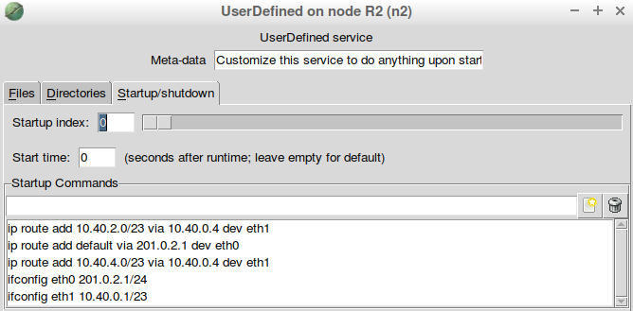

*Tabla de ruteo R2:  
  
ip route add 10.40.2.0/23 via 10.40.0.4 dev eth1  
ip route add 10.40.4.0/23 via 10.40.0.4 dev eth1  
ip route add default via 201.0.2.1 dev eth0*

***Figura 11.***

*Configuracion routeo Router 2 (router frontera).*

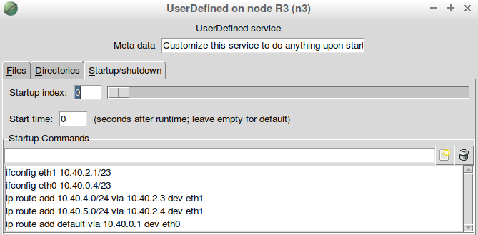

*Tabla de ruteo R3:  
  
ip route add 10.40.4.0/24 via 10.40.2.3 dev eth1  
ip route add 10.40.5.0/24 via 10.40.2.4 dev eth1  
ip route add default via 10.40.0.1 dev eth0*

***Figura 12.*** *Configuracion routeo Router 3.*

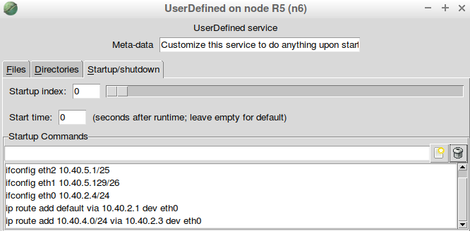

*Tabla de ruteo R5:  
  
ip route add 10.40.4.0/24 via 10.40.2.3 dev eth1  
ip route add default via 10.40.2.1 dev eth0*

***Figura 13.*** *Configuracion routeo Router 5 (Fábrica B).*

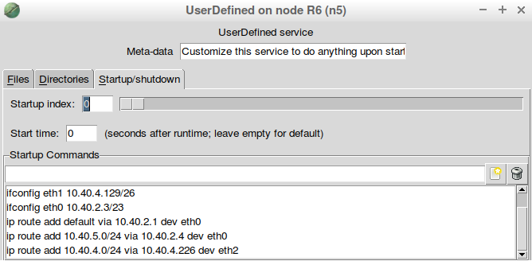

*Tabla de ruteo R6:  
  
ip route add 10.40.5.0/24 via 10.40.2.4 dev eth0  
ip route add 10.40.4.0/25 via 10.40.4.226 dev eth2  
ip route add default via 10.40.2.1 dev eth0*

***Figura 14.*** *Configuracion routeo Router 6 (Fábrica A).*

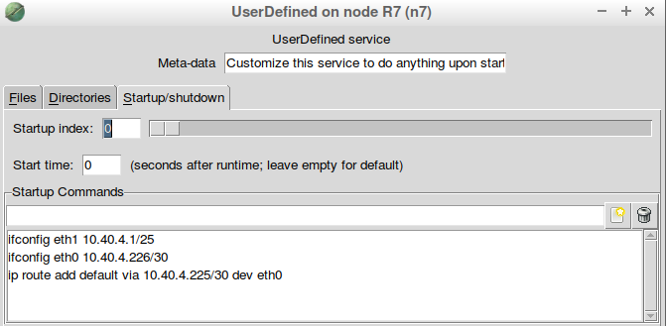

*Tabla de ruteo R7:  
  
ip route add default via 10.40.4.225 dev eth0*

***Figura 15.*** *Configuracion routeo Router 7 (Wifi fábrica A).*

#### Comprobar el funcionamiento del ruteo y la asignación de IPs utilizando los comandos *ping*, *traceroute* y la aplicación Wireshark. Adjuntar capturas y explicar lo que se comprueba en cada caso.

Se utilizaron las herramientas que la máquina virtual proveé para corroborar el funcionamiento del ruteo. La primera en que se empleó fue *traceroute.* Consiste en mostrar y determinar la ruta que toma un paquete de protocolo de Internet (IP) para alcanzar su destino, pudiendo observar el camino que toma para llegar al final de su recorrido.

Traceroute

Primero se utilizó la línea de comando *traceroute* para verificar la ruta que toma el paquete para alcanzar su destino.

- Desde la PC1(Fábrica A) a Server B(Fábrica B):

En la siguiente imagen se observa que el paquete se envía desde la PC1 ubicada en la fábrica A con ip 10.40.4.130/26 hacia el Server B con ip 10.40.5.130 ubicado en la fábrica B.

1. El paquete se envia de 10.40.5.130 y llega al R6 con ip 10.40.4.129 (interfaz eth1)
2. Del R6 sale hasta el R5 con ip 10.40.2.4 (interfaz eth0)
3. El paquete sale del R5 con destino a Server B con ip 10.40.5.130 (interfaz eth1)

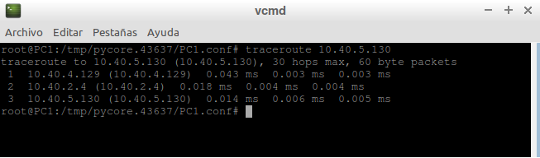  
***Figura 16 - Traceroute.***

- Desde la PC3 (Router 7 - Fábrica A) a Router 4 (Red datacenter):  
En la siguiente imagen se observa que el paquete se envía desde la PC3 ubicada en la fábrica A (router 7) con ip 10.40.4.2/25 hacia el Router 4 con ip 10.40.2.2/23 ubicado en la red Datacenter.

1. El paquete se envia de 10.40.4.2 y llega al R7 con ip 10.40.4.1 (interfaz eth0)
2. Del R7 sale hasta el R6 con ip 10.40.4.225 (interfaz eth0)
3. El paquete sale del R6 con destino a R4 con ip 10.40.2.2 (interfaz eth0).

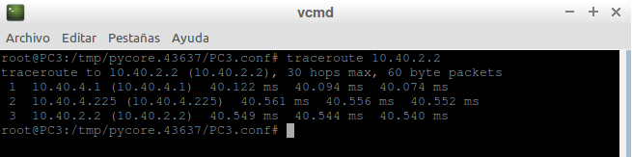  
***Figura 17 - Traceroute.***

- Desde la PC6 (Fábrica B) a Server2 (Red Datacenter):  
En la siguiente imagen se observa que el paquete se envía desde la PC6 ubicada en la fábrica B con ip 10.40.5.3/25 hacia el Server2 con ip 10.40.0.3/23 ubicado en la red Datacenter.

1. El paquete se envia de 10.40.5.3/25 y llega al R5 con ip 10.40.5.1 (interfaz eth0)
2. Del R5 sale hasta el R3 con ip 10.40.2.1 (interfaz eth0)
3. El paquete sale del R3 con destino a Server2 con ip 10.40.0.3 (interfaz eth0).

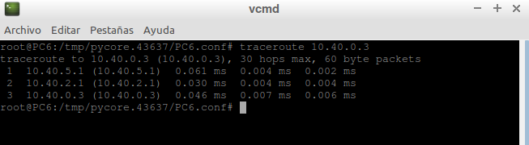  
***Figura 18 - Traceroute.***

La segunda función empleada es wireshark, un analizador de paquetes/protocolos de red que se encarga de capturar paquetes y mostrarlos de una forma más detallada, se pueden examinar problemas en la red y de seguridad.

Wireshark:

* Desde Server 1 (red datacenter) a PC6 (Fábrica B):

En la captura se puede observar que se hace un ping -c de 1 paquete, seguido de otro ping -c de 2 paquetes que se envían desde el Server1 (Red Datacenter) hasta la direccion ip 10.40.5.3 perteneciente a la subred Fábrica B, dispositivo PC 6. En el wireshark se utiliza el filtro icmp para ver únicamente lo que interesa, consiste en que los request y replies se alternan por cada uno de los 3 paquetes que se enviaron en total, con los orígenes y destinatarios correctos. A su vez en la terminal vcmd se muestra también la respuesta de que los paquetes llegaron a destino sin pérdidas. (Ver figura 19)

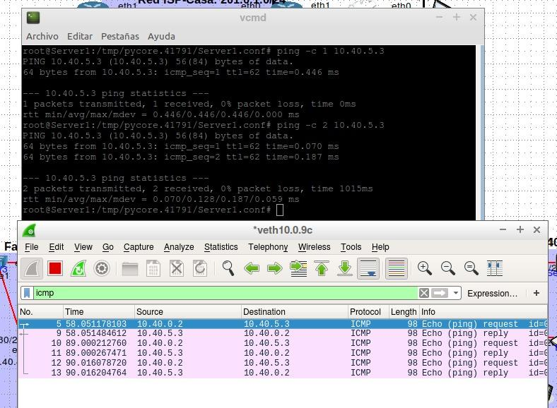

***Figura 19***

* Desde PC3 (Fábrica A) a Server B (Fábrica B):

En la siguiente imagen explica un ping -c de 2 paquetes que se envían desde el PC3 (subred Fábrica A) hasta la dirección ip 10.40.5.130 perteneciente a la subred Fábrica B, dispositivo Server B. En el wireshark se utiliza el filtro icmp para ver únicamente lo que interesa, que es que los request y replies se alternan por cada uno de los 2 paquetes que se enviaron en total con los orígenes y destinatarios correctos. A su vez en la terminal vcmd se muestra también la respuesta de que los paquetes llegaron a destino sin pérdidas. (Ver figura 20)

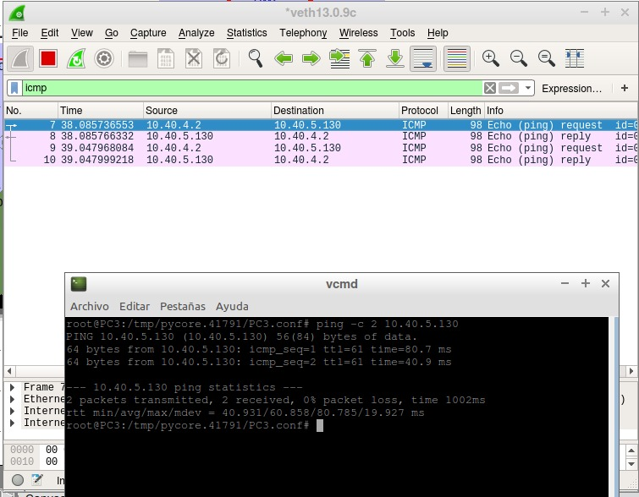  
***Figura 20***

* Desde Server A (Fábrica A) a Router 2 (Red datacenter):

En la captura se puede observar que se hace un ping -c de 3 paquetes enviados desde el Server A (subred Fábrica A) hasta la dirección ip 10.40.0.1 perteneciente a la subred Datacenter, dispositivo Router 2 (R2 eth1). En el wireshark se utiliza el filtro icmp para ver únicamente lo que interesa, que es que los request y replies se alternan por cada uno de los 2 paquetes que fueron enviados en total, con los orígenes y destinatarios correctos. A su vez en la terminal vcmd se muestra también la respuesta de que los paquetes llegaron a destino sin pérdidas. (Ver figura 21).

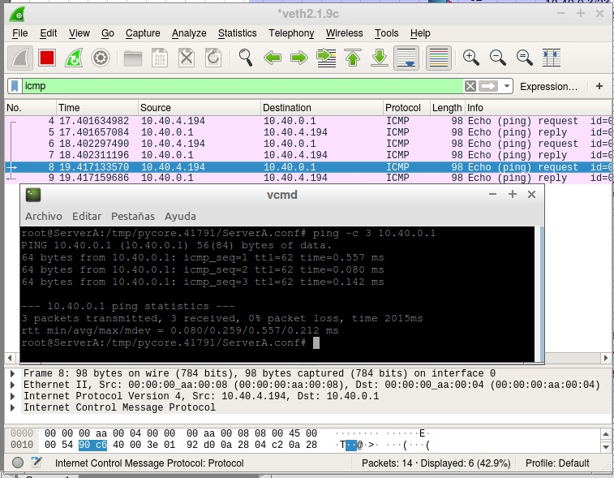  
***Figura 21***

## Conclusión

De esta forma fue como pudo implementarse una topología correspondiente a lo que sería un parque industrial, con sus divisiones, requerimientos necesarios para funcionar y para comprender la magnitud de las redes. Programas tales como el CORE y el Wireshark muestran ser muy útiles a la hora de ejecutar una emulación, verificar la correcta interconexión de las redes, el envío seguro de paquetes sin pérdida de datos y demás.